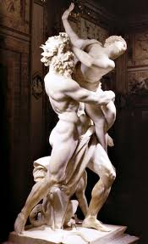 Ratto di Proserpina – Bernini

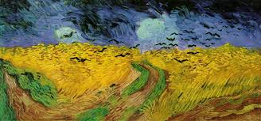 Campo di grano con corvi – Van Gogh

